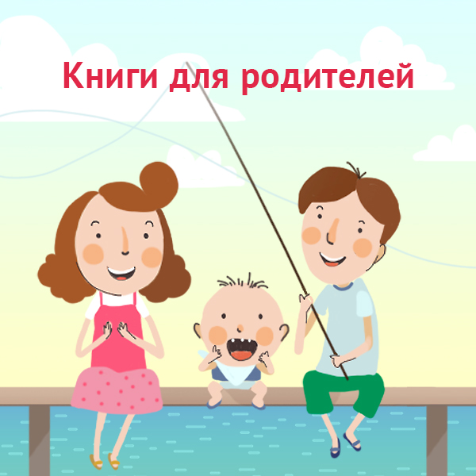
Список литературы для родителей, в случае кризисных ситуаций
1) Общаться с ребёнком. Как? / Ю.Б. Гиппенрейтер. – М.: АСТ, 2008.
Само название книги уже говорит за себя. Как можно и нужно общаться с неуправляемым ребенком, чтобы он слушался? Как общаться с разгневанным или чем-то расстроенным ребёнком? Как общаться с людьми в принципе? Эта работа стала классическим трудом по воспитанию детей и помогла найти общий язык с ребёнком уже не одному поколению родителей.
2) Книга для неидеальных родителей, или Жизнь на свободную тему. / Ирина Млодик (Родительская библиотека). — М.: Генезис, 2009. 3-е изд. — 232 с.
Эта книга — не руководство по эксплуатации прибора под названием «ребенок», это размышления и наблюдения опытного психолога, работающего со взрослыми и детьми, чьи судьбы, истории и примеры могут помочь каждому, кто хочет вырастить счастливого человека, творящего собственную судьбу, она о том, как не воспитывать, а жить любя.
3) Как любить ребёнка / Януш Корчак. Издательство «Книга», 1980.
Не только поляки чтут выбор своего бессмертного учителя не бросать своих подопечных до самого конца. Его имя внесено в святцы и мировой педагогики, и элементарной человеческой порядочности. И именно в его устах, под его пером в высшей степени правомерно звучит дидактическое, даже назидательное наставление: как любить детей.
4) Воспитание без стресса / Марвин Маршалл. Издательство «Эксмо». 2013.
Воспитание детей – это навык. И, как любой другой навык, требует освоения. Книга всемирно известного эксперта по воспитанию доктора Марвина Маршалла преобразит родительскую жизнь. Она расскажет о том, как вырастить детей успешными, самостоятельными и ответственными, не прибегая при этом к подкупам, угрозам или наказаниям.
5) Что нужно знать родителям о подростковых суицидах? / под ред. Вихристюк О.В., – М.: МГППУ, 2013 – 67 с.
В книге в доступной форме представлены научно-практические наработки, связанные с особенностями суицидального поведения современных подростков и молодежи; описаны факторы, симптомы суицидального поведения подростков. Книга содержит рекомендации родителям, на что в поведении ребенка стоит особо обращать внимание, как подготовиться и побеседовать с подростком на тему жизни и смерти, смысла жизни, куда, в случае необходимости, стоит обратиться за помощью специалистов.

